Velouté carotte-pomme-coco

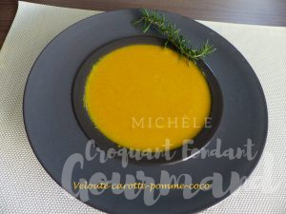 Pour 8 Croquants-Gourmands
- 1 gros oignon
- 800 g de carottes
- 2 grosses pommes
- 1 càc de curcuma
- 400 ml de lait de coco
- 1 litre d'eau
- 2 tablettes de bouillon de volaille
- huile d'olive
- sel & poivre du moulin
Éplucher et émincer l'oignon.
Le faire suer dans une cuillerée d'huile.
Éplucher les carottes et les pommes. Les couper en dés.
Les ajouter aux oignons et les laisser revenir en remuant.
Incorporer l'eau et les tablettes de bouillon, ainsi que le lait de coco et le curcuma.
Porter à ébullition.
Laisser cuire à couvert et à frémissement, jusqu'à ce que les carottes soient tendres (entre 30 et 45 minutes).
Mixer finement et vérifier l'assaisonnement.
Servir chaud.

